张家界市民族中学2019年下学期八年级期末考试
物理试题

时量：60分钟 满分：70 分 命题人：袁朝 审题人： 周海英
一、选择题（本题共8小题，每小题2分，共16分；每小题只有一个选项符合题意）
- 以下估测与实际情况相符的是（ ）
A.人正常步行的速度约为1km/h B.人体感觉舒适的环境温度约为37.5摄氏度
C. 一枚1元硬币的质量约为6g D. 中学生脉搏跳动一次的时间约为5秒
- 下列光现象中属于光的折射现象的是（ ）
A.在平静的湖面可以看到蓝天白云
B.早晨的太阳还在地平线以下时人就可以看到它
C.光遇到不透明的物体后，形成影子
D.阳光透过树叶间的缝隙射到地面上，形成圆形光斑
- 下列方法能改变物体发声音调的是（ ）
A. 用力敲大鼓 B. 使劲吹笛子
C. 改变古筝琴弦的松紧程度 D. 在二胡的琴弦上涂上松香
- 袋鼠妈妈把小袋鼠放进育儿袋中后，在草地上向前跃进，若说小袋鼠是静止的，选取的参照物是（ ）
A.草地 B.天空 C.灌木丛 D.袋鼠妈妈
- 张家界山清水秀风光秀丽，是旅游线路上的一颗璀璨明珠，对下列景色形成过程的物态变化的描述中，错误的是（ ）
A.树叶上的雾凇——凝华 B.地面的霜——凝固
C.金鞭溪上的雾——液化 D.小草上的露珠——液化
- 透镜在我们的生活学习中应用广泛，下列说法中正确的是（ ）
A. 近视眼镜利用了凹透镜对光的发散作用
B. 照相时，被照者应站在镜头的二倍焦距以内
C. 显微镜的目镜成正立缩小的虚像
D. 借助放大镜看地图时，地图到放大镜的距离应大于一倍焦距
- 下列关于光现象的说法正确的是（ ）
A. 电视机遥控器是利用紫外线工作的
B. 人们利用红外线的热效应消毒杀菌
C. 彩色电视画面的颜色是由红、黄、蓝三原色光混合而成
D. 验钞机，利用紫外线辨别钞票的真伪
- 下列做法中可以防止噪声产生的是（ ）
A. 窗户安装双层中空玻璃 B. 市内禁止机动车鸣笛
C. 工厂工人戴防噪声耳塞 D. 在马路两旁栽上树木

二、填空题（本题共8小题，每空1分，共16分）
- 如图所示，停表显示的时间是_______s, 刻度尺所测物体的长度是____cm.
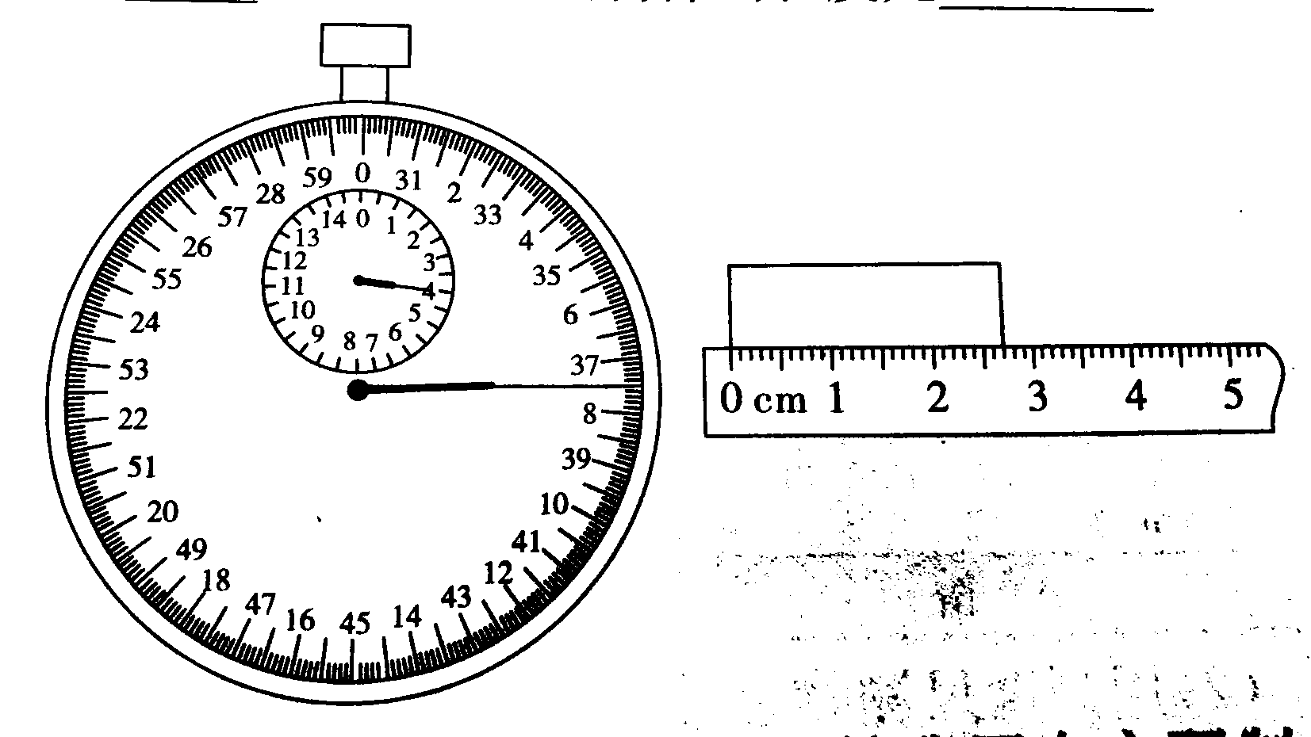
- 通过声学仪器接收到的次声波，判断地震的方位和强度属于利用声音传递__________，利用超声波排除人体内的结石属于利用声音传递__________。
- 小明骑自行上学的路上，先以4m/s的速度骑完前一半路程，又以5m/s的速度骑完后一半路程，则他在上学的全程中的平均速度为_____m/s(保留一位小数)，以自行车为参照物，小明是_______(选填“静止”或“运动”)的。[来源:学#科#网]
- 我国首家拥有完全自主知识产权的大型客机C919在上海浦东机场成功起飞。飞机上装有无锡某企业生产的3D打印钛合金零件，3D打印技术就是在高能激光的作用下，钛合金粉末会_______(选填“吸收”或“放出”)热量，______(填物态变化名称)成液态，然后成型。
- 一瓶矿泉水，喝掉一半，剩余水的密度将______ ；一只钢瓶内储存有压缩气体，用掉一半，瓶内剩余气体的密度将______ （均选填“变大”、“变小”或“不变”）。
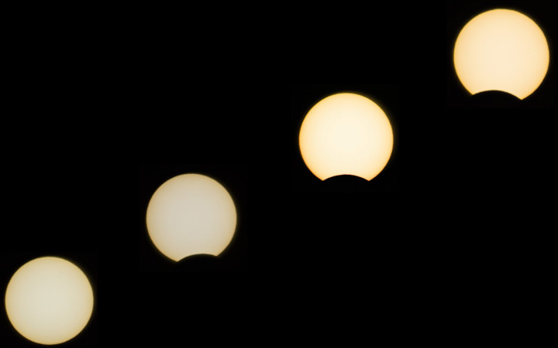
- 北京时间2019年12月26日,今年全球范围内最后一次日环食精彩上演，日食的形成是因为光的___________，太阳光经过三棱镜分解为红、橙、黄、绿、蓝、靛、紫七色光，这种现象叫做光的______。
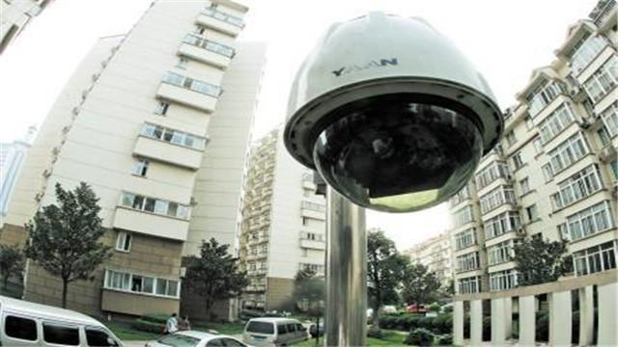
- 右图是将城市报警和监控一体化的“天网”工程在某十字路口安装的“电子眼”， “电子眼”的镜头相当于 透镜，成倒立的、______的实像。
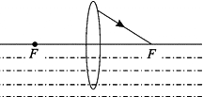
- 如图所示，请作出凸透镜的入射光线和进入水中的折射光线。
三、实验与探究题（本题共3小题，17题6分、18题6分、19题6分，共18分）
- 在“测量盐水的密度”的实验中：
（1）将天平放在水平桌面上，游码置于标尺的_______，调节_______，使横梁平衡。
（2）往烧杯中倒入盐水，称出烧杯和盐水的总质量为95g。
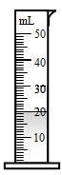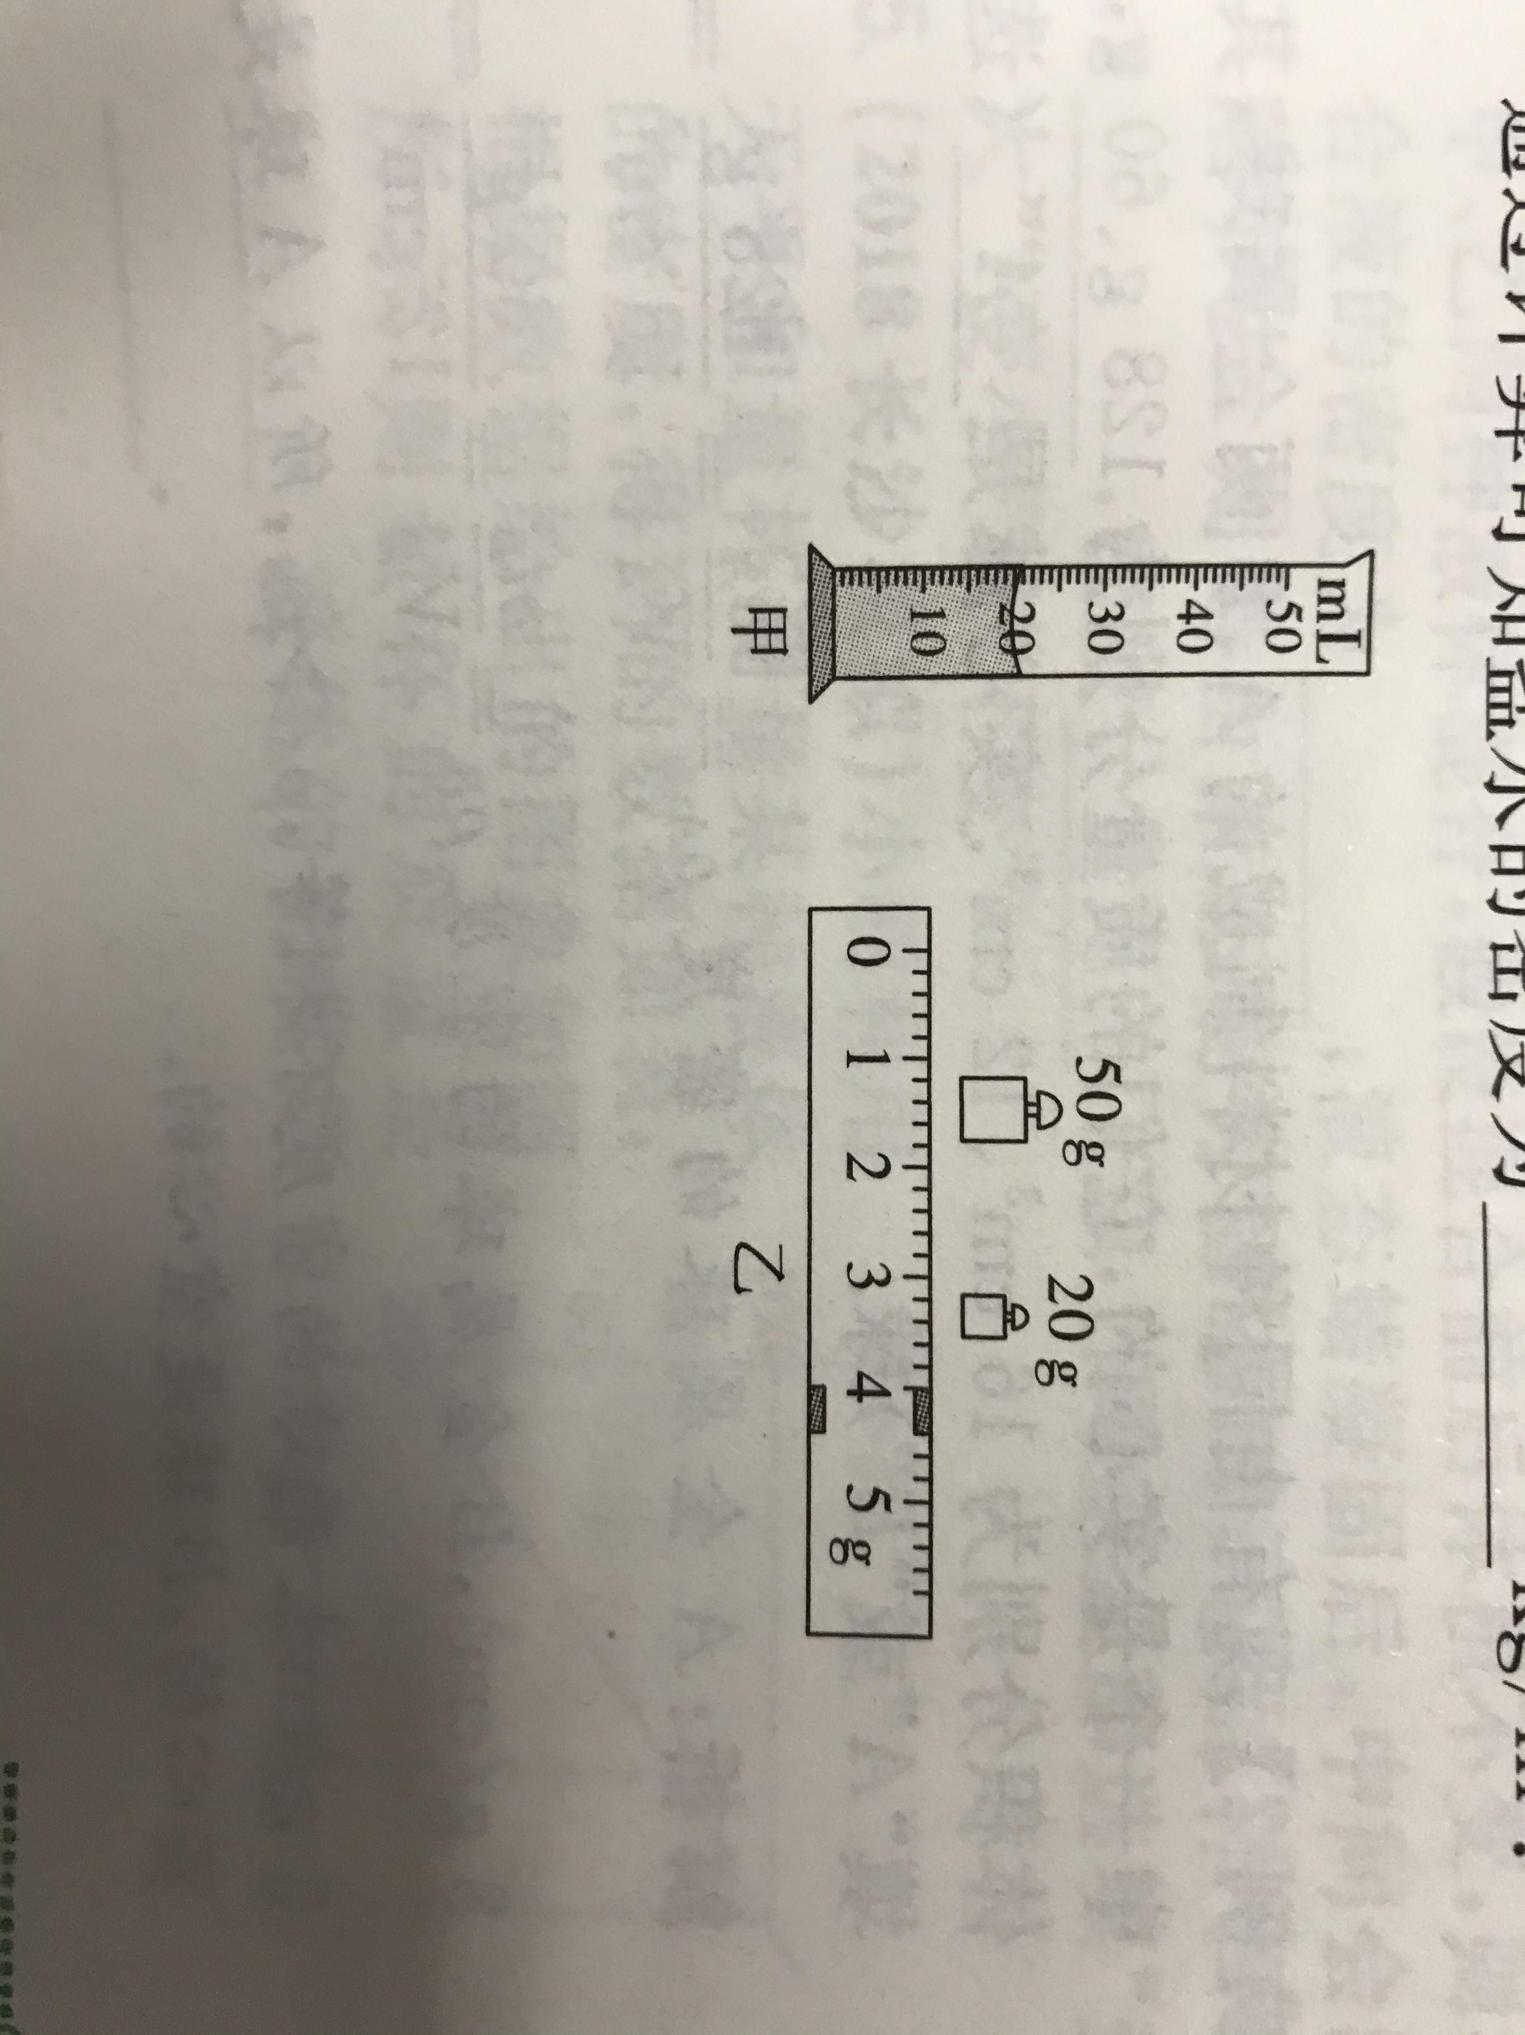
（3）将烧杯中一部分盐水倒入量筒中（如图甲所示），则量筒内盐水的体积是____cm³. 在称量烧杯和剩余盐水的总质量时，发现加减砝码总不能使天平平衡，这时应移动______使天平平衡.
（4）若天平再次平衡时，所用的砝码和游码位置如图乙所示，则倒入量筒内的盐水的质量为______g，通过计算可知盐水的密度为______kg/m³.
- 图甲是探究“水的沸腾”的实验装置。当水温上升到90℃时，每隔1min记录一次温度计的示数，直到水沸腾5min后停止记录。
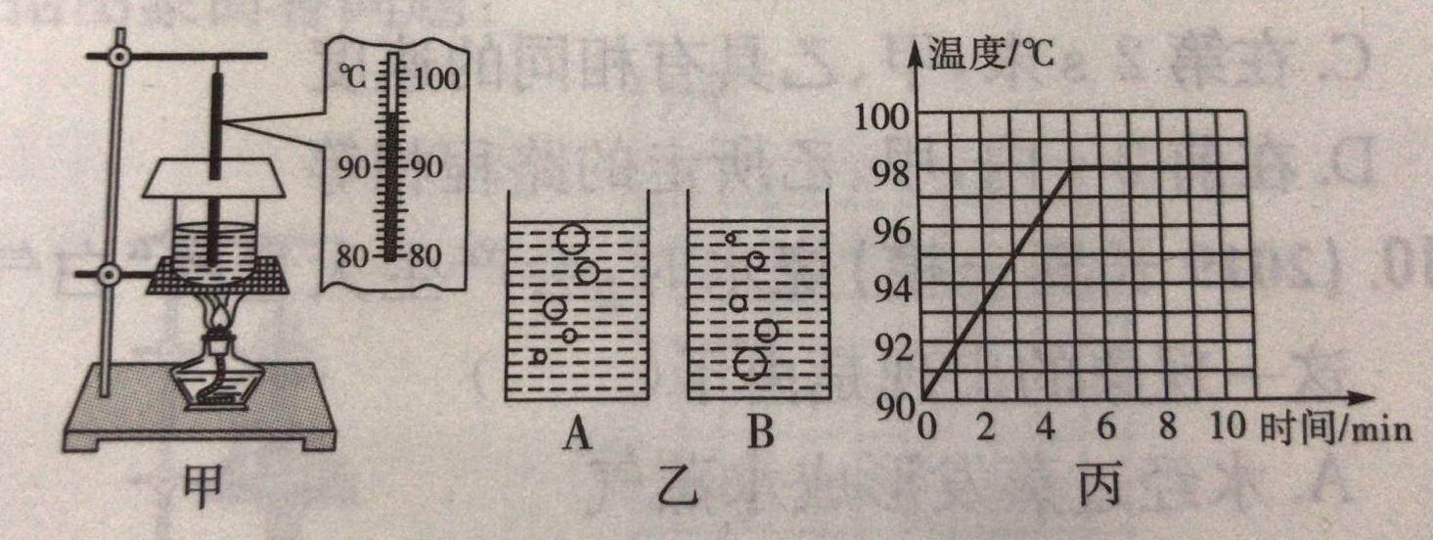
（1）图乙中表示水沸腾时的现象的是________（选填“A”或“B”）；
（2）根据实验数据，作出了水的温度随时间变化的图像，如图丙所示。由图像可知，在当时条件下水的沸点是_______℃。当时的气压________（选填“高于”“低于”或“等于”）标准大气压。
（3）水在沸腾过程中，需要______热量，温度______。
（4）水沸腾时，杯口附近出现大量“白气”，“白气”是水蒸汽遇冷______（填物态变化）形成的。
- 在探究凸透镜成像规律的实验中：
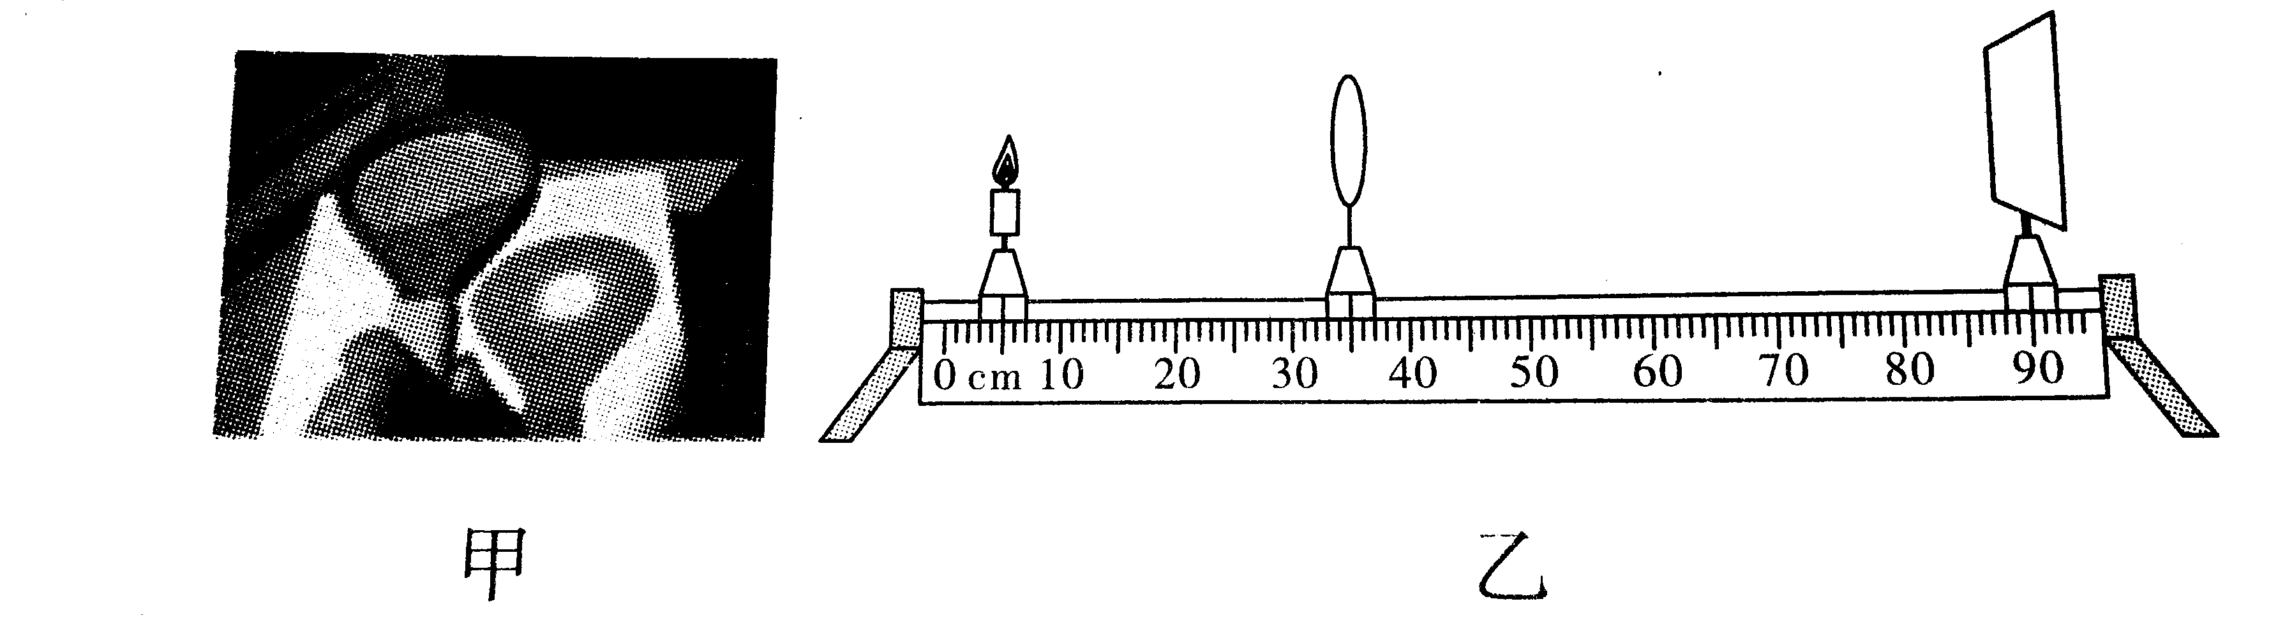
（1）小红先将凸透镜正对着太阳光，调整凸透镜和白纸之间的距离。直到太阳光在白纸上会聚成一个最小最亮的点，如图甲所示，这一操作的目的是_________。
（2）实验中，当蜡烛、凸透镜和光屏位于如图乙所示的位置时，小红看到在光屏上成了一个烛焰清晰_______（选填“倒立”或“正立”）、______（选填“放大”、“缩小”或“等大”）的_____（选填“实”或“虚”）像。要使烛焰在光屏上所成的像变小，若蜡烛的位置不动，透镜应_______（选填“远离”或“靠近”）蜡烛。
（3）实验时蜡烛越烧越短，光屏上的像向____移动，若用不透明纸遮住透镜的一半，光屏上的像_______（选填序号。A.无影响；B.像变为原来的一半；C. 能成完整的像，像变暗；D. 不成像）
四、综合题（本题共3小题，20题6分、21题6分、22题8分，共20分）
- 如图所示，轿车从某地往南宁方向匀速行驶，当到达A地时，车内的钟表显示为10时15分，到达B地时钟表显示为10时45分，求：[来源:学科网][来源:学|科|网Z|X|X|K]
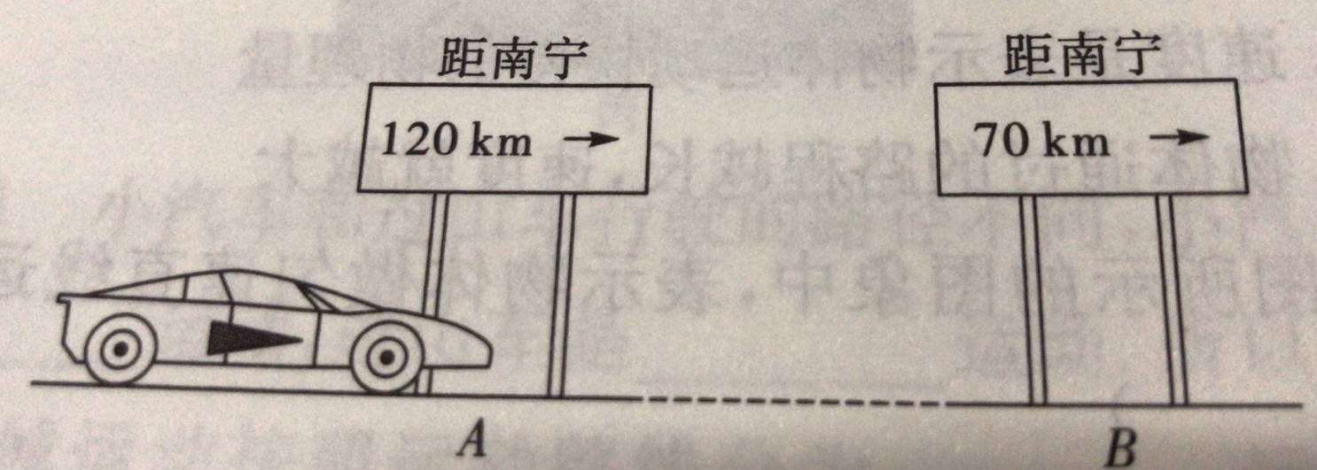
（1）轿车从A地到B地用多少小时；
（2）轿车从A地到B地的速度；
（3）从B地到达南宁需要多长时间.

- 某人站在一个较大的山谷里，想估测山谷的宽度。他大喊一声后经过0.3秒听到右面山崖反射回来的声音，又经过0.2秒才听到左面山崖反射回来的声音。请你帮他估算这个山谷的宽度。（声音在空气中的传播速度为340m/s）

- 一个铁球的质量是1.58kg，体积是0.5dm³，ρ_{铁}=7.9×10³kg/m³，ρ_{酒精}=0.8×10³kg/m³。
（1）这个铁球是实心还是空心的？ [来源:学科网ZXXK]
（2）如果是空心的，空心部分体积是多大？
（3）如果空心部分注满酒精，则球的总质量是多大？

张家界市民族中学2019年下学期八年级期末考试物理参考答案
一、选择题
题号 | 1 | 2 | 3 | 4 | 5 | 6 | 7 | 8
答案 | C | B | C | D | B | A | D | B
二、填空题
9、247.5 2.70
10、信息 能量
11、4.4 静止
12、吸收 熔化
13、不变 变小
14、直线传播 色散
15、凸 缩小
16、
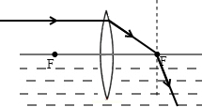
三、实验题
17、（1）左端的零刻度处 平衡螺母
（3）20 游码
（4）21 1.05×10³
18、（1）A
（2）98 低于
（3）吸收 不变
（4）液化
19、（1）测量凸透镜的焦距
（2）倒立 放大 实 远离
（3）上 C
四、综合题
20、（1）0.5h
（2）100km/h
（3）0.7h
21、136m
22、（1）铁球为空心
(2)0.3dm³
（3）1.82kg

